21 圆锥曲线单元检测（共22题）
一、单选题
1．到两定点$$F_{1}\left(−3,0\right),F_{2}\left(3,0\right)$$的距离之差的绝对值等于6的点$$M$$的轨迹为（ ）
A．椭圆 B．两条射线 C．双曲线 D．线段
【答案】B
【难度】0.85
【知识点】求平面轨迹方程、双曲线定义的理解
【分析】由题意直接得轨迹为两条射线．
【详解】∵到两定点F₁（﹣3，0）、F₂（3，0）的距离之差的绝对值等于6，
而|F₁F₂|＝6，
∴满足条件的点的轨迹为两条射线．
故选B．
【点睛】本题考查了点的轨迹问题，涉及双曲线定义的辨析，考查了推理能力，属于基础题．

2．若抛物线$$y^{2}=\frac{4}{m}x$$的焦点与椭圆$$\frac{x^{2}}{7}+\frac{y^{2}}{3}=1$$的左焦点重合，则$$m$$的值为（ ）
A．-$$\frac{1}{2}$$ B．$$\frac{1}{2}$$ C．-2 D．2
【答案】A
【难度】0.85
【知识点】根据抛物线上的点求标准方程
【详解】因为椭圆的左焦点坐标为(-2,0),抛物线的焦点坐标为$$(\frac{1}{m},0)$$，所以$$\frac{1}{m}=−2$$，即$$m=−\frac{1}{2}$$,故选A

3．已知F为抛物线C：y²＝4x的焦点，过点F的直线l交抛物线C于A，B两点.若|AB|＝8，则线段AB的中点M到直线x＋1＝0的距离为（ ）
A．2 B．4 C．8 D．16
【答案】B
【难度】0.85
【知识点】求直线与抛物线相交所得弦的弦长、与抛物线焦点弦有关的几何性质、根据抛物线方程求焦点或准线、抛物线定义的理解
【分析】根据题意作出抛物线的简图，求出抛物线的焦点坐标以及准线方程，分析可得MN为直角梯形ABDC中位线，结合抛物线的定义分析即可得出答案.
【详解】如图，抛物线y²＝4x的焦点为F（1,0），准线为x＝－1，即x＋1＝0.
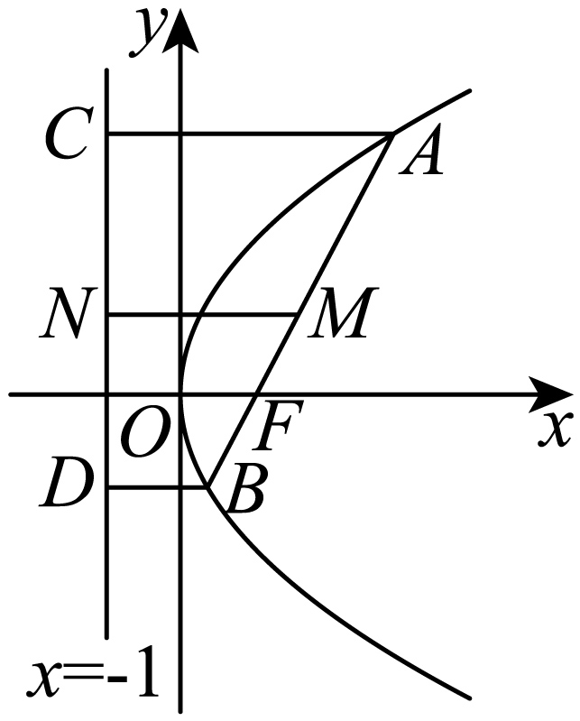
过A，B作准线的垂线，垂足分别为C，D，则有|AB|＝|AF|＋|BF|＝|AC|＋|BD|＝8.过AB的中点M作准线的垂线，垂足为N，则MN为直角梯形ABDC的中位线，则|MN|＝$$\frac{1}{2}$$(|AC|＋|BD|)＝4，即点M到准线x＝－1的距离为4.
故选：B

4．已知双曲线$$\frac{x^{2}}{a^{2}}−\frac{y^{2}}{b^{2}}=1(a>0,b>0)$$的焦距为$$2\sqrt{5}$$，且双曲线的一条渐近线与直线$$2x+y+1=0$$平行，则双曲线的方程为（ ）
A．$$\frac{x^{2}}{4}−y^{2}=1$$ B．$$x^{2}−\frac{y^{2}}{4}=1$$
C．$$\frac{x^{2}}{16}−\frac{y^{2}}{4}=1$$ D．$$\frac{3x^{2}}{5}−\frac{3y^{2}}{20}=1$$
【答案】B
【难度】0.85
【知识点】根据双曲线的渐近线求标准方程
【分析】根据题意可得$$2c=2\sqrt{5}$$，$$\frac{b}{a}=−2$$，再由$$c^{2}=a^{2}+b^{2}$$即可求出$$a,b$$，得出方程.
【详解】∵双曲线$$\frac{x^{2}}{a^{2}}−\frac{y^{2}}{b^{2}}=$$1(a>0，b>0)的焦距为$$2\sqrt{5}$$，$$∴2c=2\sqrt{5}$$，$$c=\sqrt{5}$$，
又双曲线的一条渐近线与直线2x+y+1=0平行，
∴$$\frac{b}{a}=2$$，结合$$c^{2}=a^{2}+b^{2}$$，可解得$$a=1,b=2$$，
∴双曲线的方程为$$x^{2}−\frac{y^{2}}{4}=1$$.
故选：B.

5．若双曲线$$\frac{x^{2}}{a^{2}}−\frac{y^{2}}{b^{2}}=1(a>0,b>0)$$与直线$$y=\sqrt{3}x$$有交点，则其离心率的取值范围是（ ）
A．$$(1,2)$$ B．$$(1,2]$$ C．$$(2,+∞)$$ D．$$[2,+∞)$$
【答案】C
【难度】0.85
【知识点】求双曲线的离心率或离心率的取值范围
【分析】求出双曲线的一条渐近线方程，让它的斜率比$$y=\sqrt{3}x$$的斜率大，找到$$a、b$$的关系，再求离心率的范围.
【详解】双曲线的焦点在$$x$$轴，一条渐近线方程为$$y=\frac{b}{a}x$$，
这条渐近线比直线$$y=\sqrt{3}x$$的斜率大，即$$\frac{b}{a}>\sqrt{3}$$，$$e=\sqrt{1+{(\frac{b}{a})}^{2}}>2$$．
故选：C.
【点睛】本题考查双曲线的几何性质、求离心率范围的问题.

6．黄金分割起源于公元前$$6$$世纪古希腊的毕达哥拉斯学派，公元前$$4$$世纪，古希腊数学家欧多克索斯第一个系统研究了这一问题，公元前$$300$$年前后欧几里得撰写《几何原本》时吸收了欧多克索斯的研究成果，进一步系统论述了黄金分割，成为最早的有关黄金分割的论著.黄金分割是指将整体一分为二，较大部分与整体部分的比值等于较小部分与较大部分的比值，其比值为$$\frac{\sqrt{5}−1}{2}$$，把$$\frac{\sqrt{5}−1}{2}$$称为黄金分割数. 已知双曲线$$\frac{x^{2}}{{(\sqrt{5}-1)}^{2}}-\frac{y^{2}}{m}=1$$的实轴长与焦距的比值恰好是黄金分割数，则$$m$$的值为
A．$$2\sqrt{5}-2$$ B．$$\sqrt{5}+1$$ C．$$2$$ D．$$2\sqrt{5}$$
【答案】A
【难度】0.65
【知识点】双曲线标准方程的形式、根据双曲线方程求a、b、c
【分析】先求出双曲线的焦距，然后根据实轴长与焦距的比值为黄金分割数得到关于$$m$$的方程，解方程可得所求．
【详解】由题意得，在双曲线中$$a^{2}={(\sqrt{5}−1)}^{2},b^{2}=m$$，
∴$$c^{2}=a^{2}+b^{2}={(\sqrt{5}−1)}^{2}+m$$．
∵双曲线的实轴长与焦距的比值为黄金分割数$$\frac{\sqrt{5}−1}{2}$$，
∴$$\frac{2a}{2c}=\frac{a}{c}=\frac{\sqrt{5}−1}{2}$$，
∴$$\frac{a^{2}}{c^{2}}={(\frac{\sqrt{5}−1}{2})}^{2}=\frac{3−\sqrt{5}}{2}$$，
∴$$\frac{{(\sqrt{5}−1)}^{2}}{{(\sqrt{5}−1)}^{2}+m}=\frac{3−\sqrt{5}}{2}$$，解得$$m=2(\sqrt{5}−1)$$．
故选A．
【点睛】本题考查双曲线的基本性质，解题的关键是根据题意得到关于参数$$m$$的方程，考查对新概念的理解、运用和计算能力，属于中档题．

7．已知直线$$l_{1}:mx−y+m=0$$与直线$$l_{2}:x+my−1=0$$的交点为$$Q$$，椭圆$$\frac{x^{2}}{5}+\frac{y^{2}}{2}=1$$的焦点为$$F_{1},F_{2}$$，则$$\left|QF_{1}\right|\left|QF_{2}\right|$$的取值范围是（ ）
A．$$\left[2,+∞\right)$$ B．$$\left[2\sqrt{3},+∞\right)$$ C．$$\left[2,4\right]$$ D．$$\left[2\sqrt{3},4\right]$$
【答案】C
【难度】0.65
【知识点】轨迹问题——圆、根据椭圆的有界性求范围或最值
【分析】由直线$$l_{1}:mx−y+m=0$$与直线$$l_{2}:x+my−1=0$$的交点为$$Q$$，得到两直线的交点$$Q$$满足$$x^{2}+y^{2}=1$$，设$$Q(cosθ,sinθ)$$，则$$\left|QF_{1}\right|=\sqrt{4+2cosθ}$$，$$\left|QF_{2}\right|=\sqrt{4−2cosθ}$$，进而得到$$\left|QF_{1}\right|\left|QF_{2}\right|=\sqrt{16−12\cos^{2}θ}$$，即可求解．
【详解】由椭圆的方程$$\frac{x^{2}}{5}+\frac{y^{2}}{2}=1$$，可得其焦点为$$F_{1}(−\sqrt{3},0),F(\sqrt{3},0)$$，
又由直线$$l_{1}:mx−y+m=0$$与直线$$l_{2}:x+my−1=0$$的交点为$$Q$$，可知两直线经过分别经过定点$$(−1,0),(1,0)$$，且两直线$$l_{1}⊥l_{2}$$，
所以两直线的交点$$Q$$满足$$x^{2}+y^{2}=1$$，
设$$Q(cosθ,sinθ)$$，则$$\left|QF_{1}\right|=\sqrt{{(cosθ+\sqrt{3})}^{2}+\sin^{2}θ}=\sqrt{4+2cosθ}$$，
同理可得$$\left|QF_{2}\right|=\sqrt{4−2cosθ}$$，
所以$$\left|QF_{1}\right|\left|QF_{2}\right|=\sqrt{4+2cosθ}⋅\sqrt{4−2cosθ}=\sqrt{16−12\cos^{2}θ}$$，
当$$\cos^{2}θ=1$$时，$$\left|QF_{1}\right|\left|QF_{2}\right|$$取得最小值2，
当$$\cos^{2}θ=0$$时，$$\left|QF_{1}\right|\left|QF_{2}\right|$$取得最大值4，
所以$$\left|QF_{1}\right|\left|QF_{2}\right|$$的取值范围是$$\left[2,4\right]$$，故选C．
【点睛】本题主要考查了椭圆的简单的几何性质的应用，以及直线与圆的方程的应用，其中解答中根据直线的方程，得出点$$Q$$的轨迹方程是解答的关键，着重考查了推理与运算能力，属于中档试题．

8．过抛物线$$y^{2}=8x$$焦点F的直线l交抛物线于$$A,B$$两点，点P在线段$$AB$$上运动，原点O关于点P的对称点为M，则四边形$$OAMB$$的面积的最小值为（ ）
A．8 B．10 C．14 D．16
【答案】D
【难度】0.65
【知识点】抛物线中的三角形或四边形面积问题
【解析】假设$$A\left(x_{1},y_{1}\right),B\left(x_{2},y_{2}\right)$$以及巧设直线方程$$l:x=my+2$$，联立直线与抛物线的方程并使用韦达定理，根据对称性，可得$$S_{OAMB}=2S_{ΔAOB}$$，然后计算，可得结果.
【详解】依题知$$F\left(2,0\right)$$，设直线$$l:x=my+2$$，
与抛物线方程联立得$$y^{2}−8my−16=0$$，
设$$A\left(x_{1},y_{1}\right),B\left(x_{2},y_{2}\right)$$，
则$$y_{1}+y_{2}=8m,y_{1}y_{2}=−16$$.
由对称性知，四边形$$OAMB$$的面积等于$$2S_{ΔAOB}$$.
∵$$2S_{ΔAOB}=2×\frac{1}{2}|OF|⋅\left|y_{1}−y_{2}\right|$$，
所以$$S_{OAMB}$$ $$=2×\sqrt{{\left(y_{1}+y_{2}\right)}^{2}−4y_{1}y_{2}}=16\sqrt{m^{2}+1}$$
∴当$$m=0$$时，四边形$$OAMB$$的面积的最小值为16.
故选：D
【点睛】本题考查直线与抛物线的几何应用，难点在于要得到$$S_{OAMB}=2S_{ΔAOB}$$，重点在于计算，属中档题
二、多选题

9．（多选题）若方程$$\frac{x^{2}}{5-t}+\frac{y^{2}}{t-1}=1$$所表示的曲线为C，则下面四个命题中正确的是（ ）
A．若1＜t＜5，则C为椭圆
B．若t＜1．则C为双曲线
C．若C为双曲线，则焦距为4
D．若C为焦点在y轴上的椭圆，则3＜t＜5
【答案】BD
【难度】0.65
【知识点】椭圆的方程与椭圆（焦点）位置的特征、双曲线的方程与双曲线（焦点）位置的特征
【分析】根据椭圆和双曲线的标准方程及简单的几何性质，逐项判定，即可求解，得到答案.
【详解】由题意，若方程$$\frac{x^{2}}{5−t}+\frac{y^{2}}{t−1}=1$$表示椭圆，则满足$$\{\begin{aligned}5−t>0 \\ t−1>0 \\ 5−t≠t−1\end{aligned}$$，解得$$1<t<3$$或$$3<t<5$$，
对于A中，当$$t=3$$时，此时方程$$x^{2}+y^{2}=2$$表示圆，所以不正确；
当方程$$\frac{x^{2}}{5−t}+\frac{y^{2}}{t−1}=1$$表示焦点在$$y$$轴上椭圆，则满足$$\{\begin{aligned}5−t>0 \\ t−1>0 \\ 5−t<t−1\end{aligned}$$，解得$$3<t<5$$，
所以D项正确；
对于B中，当$$t<1$$时，$$5−t>0,t−1<0$$ ，此时表示焦点在$$x$$轴上的双曲线，所以是正确的；
对于C中，当$$t=0$$时，方程$$\frac{x^{2}}{5}−\frac{y^{2}}{1}=1$$，此时双曲线的焦距为$$2\sqrt{6}$$，所以不正确.
故选BD.
若方程$$\frac{x^{2}}{5−t}+\frac{y^{2}}{t−1}=1$$表示椭圆，则满足$$\{\begin{aligned}5−t>0 \\ t−1>0 \\ 5−t≠t−1\end{aligned}$$，解得$$1<t<3$$或$$3<t<5$$，
【点睛】本题主要考查了椭圆与双曲线的标准方程和简单的几何性质的应用，其中解答椭圆和双曲线的标准方程和几何性质是解答的关键，着重考查了推理与运算能力，属于基础题.

10．已知抛物线$$C:y^{2}=2px$$ $$\left(p>0\right)$$的焦点为$$F$$，直线的斜率为$$\sqrt{3}$$且经过点$$F$$，直线$$l$$与抛物线$$C$$交于点$$A$$、$$B$$两点（点$$A$$在第一象限），与抛物线的准线交于点$$D$$，若$$\left|AF\right|=8$$，则以下结论正确的是
A．$$p=4$$ B．$$\overset{⃑}{DF}=\overset{⃑}{FA}$$ C．$$\left|BD\right|=2\left|BF\right|$$ D．$$\left|BF\right|=4$$
【答案】ABC
【难度】0.65
【知识点】与抛物线焦点弦有关的几何性质、抛物线定义的理解
【分析】作出图形，利用抛物线的定义、相似三角形等知识来判断各选项命题的正误.
【详解】如下图所示：
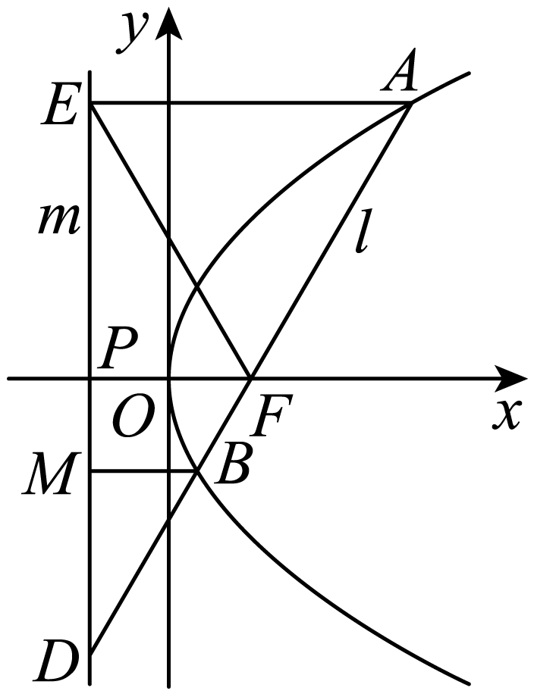
分别过点$$A$$、$$B$$作抛物线$$C$$的准线$$m$$的垂线，垂足分别为点$$E$$、$$M$$.
抛物线$$C$$的准线$$m$$交$$x$$轴于点$$P$$，则$$\left|PF\right|=p$$，由于直线$$l$$的斜率为$$\sqrt{3}$$，其倾斜角为$${60}^{∘}$$，
$$∵AE\text{//}x$$轴，$$∴∠EAF={60}^{∘}$$，由抛物线的定义可知，$$\left|AE\right|=\left|AF\right|$$，则$$ΔAEF$$为等边三角形，
$$∴∠EFP=∠AEF={60}^{∘}$$，则$$∠PEF={30}^{∘}$$，$$∴\left|AF\right|=\left|EF\right|=2\left|PF\right|=2p=8$$，得$$p=4$$，
A选项正确；
$$∵\left|AE\right|=\left|EF\right|=2\left|PF\right|$$，又$$PF\text{//}AE$$，$$∴F$$为$$AD$$的中点，则$$\overset{⃑}{DF}=\overset{⃑}{FA}$$，B选项正确；
$$∴∠DAE={60}^{∘}$$，$$∴∠ADE={30}^{∘}$$，$$∴\left|BD\right|=2\left|BM\right|=2\left|BF\right|$$（抛物线定义），C选项正确；
$$∵\left|BD\right|=2\left|BF\right|$$，$$∴\left|BF\right|=\frac{1}{3}\left|DF\right|=\frac{1}{3}\left|AF\right|=\frac{8}{3}$$，D选项错误.
故选：ABC.
【点睛】本题考查与抛物线相关的命题真假的判断，涉及抛物线的定义，考查数形结合思想的应用，属于中等题.

11．我们通常称离心率为$$\frac{\sqrt{5}−1}{2}$$的椭圆为“黄金椭圆”．如图，已知椭圆$$C:\frac{x^{2}}{a^{2}}+\frac{y^{2}}{b^{2}}=1(a>b>0)$$，$$A_{1}$$，$$A_{2}$$，$$B_{1}$$，$$B_{2}$$为顶点，$$F_{1}$$，$$F_{2}$$为焦点，$$P$$为椭圆上一点，满足下列条件能使椭圆$$C$$为“黄金椭圆”的有（ ）
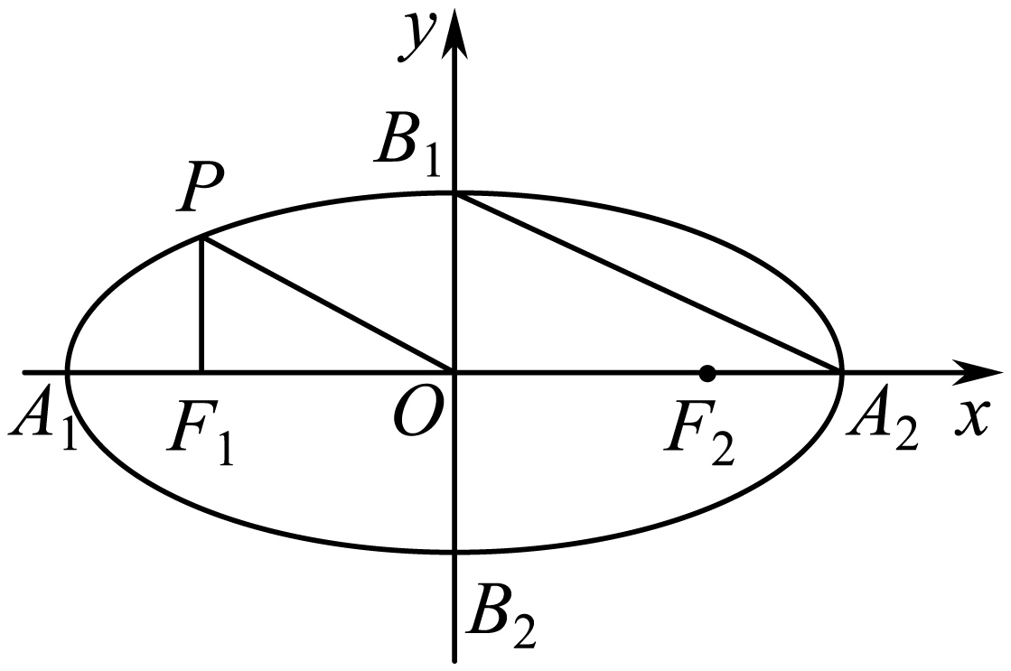
A．$$|A_{1}F_{1}|$$²=$$|F_{1}F_{2}|$$²
B．$$∠F_{1}B_{1}A_{2}=90°$$
C．$$PF_{1}⊥x$$轴，且$$PO//A_{2}B_{1}$$
D．四边形$$A_{1}B_{2}A_{2}B_{1}$$的内切圆过焦点$$F_{1}$$，$$F_{2}$$
【答案】BD
【难度】0.85
【知识点】求椭圆的离心率或离心率的取值范围
【分析】对每个命题如果是正确的求出各个命题所在的椭圆的离心率即可．
【详解】$$\text{A}$$,由条件得到$${(2c)}^{2}=(a−c)(a−c)$$，即$$2c=a−c$$或$$2c=c−a$$（舍$$)$$，解得：$$\frac{c}{a}=\frac{1}{3}≠\frac{\sqrt{5}−1}{2}$$，所以$$\text{A}$$不正确；
$$\text{B}$$,若$$∠F_{1}B_{1}A_{2}=90°$$，则由射影定理可得：$$OB_{1}^{2}=F_{1}O·OA_{2}$$，
即$$b^{2}=ca$$，所以$$c^{2}+ac−a^{2}=0$$，即$$e^{2}+e−1=0$$，$$e∈(0,1)$$，
解得$$e=\frac{\sqrt{5}−1}{2}$$；所以$$\text{B}$$正确；
$$\text{C}$$，若$$PF_{1}⊥x$$轴，如图可得$$P(−c,±\frac{b^{2}}{a})$$，又$$PO//A_{2}B_{1}$$，则斜率相等，所以$$\frac{\frac{b^{2}}{a}}{−c}=\frac{b}{−a}$$，即$$b=c$$，或$$\frac{−\frac{b^{2}}{a}}{−c}=−b$$，显然不符合，
所以$$e=\frac{c}{a}=\frac{c}{\sqrt{c^{2}+c^{2}}}=\frac{\sqrt{2}}{2}$$，所以$$\text{C}$$不正确；
$$\text{D}$$，因为四边形为菱形，若命题正确则内切圆的圆心为原点，由圆的对称性可知，
圆心到直线$$A_{2}B_{1}$$的距离等于$$c$$，
因为直线$$A_{2}B_{1}$$的方程为：$$\frac{x}{a}+\frac{y}{b}=1$$，即$$bx+ay−ab=0$$，所以原点到直线的距离$$d=\frac{ab}{\sqrt{a^{2}+b^{2}}}$$，
由题意知：$$\frac{ab}{\sqrt{a^{2}+b^{2}}}=c$$，又$$b^{2}=a^{2}−c^{2}$$，整理得：$$a^{2}(a^{2}−c^{2})=c^{2}(2a^{2}−c^{2})$$，$$e^{4}−3e^{2}+1=0$$，$$e^{2}∈(0,1)$$，
解得$$e^{2}=\frac{3−\sqrt{5}}{2}$$，
所以$$e=\sqrt{\frac{3−\sqrt{5}}{2}}=\frac{\sqrt{5}−1}{2}$$，所以$$\text{D}$$正确，
故选：$$\text{BD}$$．


12．已知抛物线$$C:y^{2}=8x$$，O为坐标原点，其焦点为F，准线与x轴相交于M点，经过M点且斜率为k的直线l与抛物线相交于$$A\left(x_{1},y_{1}\right),B\left(x_{2},y_{2}\right)$$两点，则下列结论中正确的是（ ）
A．$$−1<k<1$$ B．$$y_{1}y_{2}=8x_{1}x_{2}$$
C．$$∠AFB$$可能为直角 D．当$$k^{2}=\frac{1}{2}$$时，$$△AFB$$的面积为16
【答案】CD
【难度】0.65
【知识点】直线与抛物线交点相关问题、根据韦达定理求参数
【分析】设交点$$A\left(x_{1},y_{1}\right),B\left(x_{2},y_{2}\right)$$，直线方程与抛物线方程联立方程组，消元后就判别式得$$k$$的范围，但要注意$$k≠0$$，判断A，由韦达定理及点在抛物线上可判断B，计算出$$\overset{⃑}{FA}⋅\overset{⃑}{FB}=0$$，可判断C，由$$S=\frac{1}{2}⋅|MF|⋅\left|y_{1}−y_{2}\right|=2⋅\sqrt{{\left(y_{1}+y_{2}\right)}^{2}−4y_{1}y_{2}}$$，代入韦达定理所得结论可判断D．
【详解】依题意$$F(2,0),M(−2,0)$$，直线l的方程为$$y=k(x+2)$$，联立$$\{\begin{aligned}y^{2}=8x, \\ y=k(x+2),\end{aligned}$$消去y得$$k^{2}x^{2}+\left(4k^{2}−8\right)x+4k^{2}=0$$，因为直线l与抛物线相交于$$A\left(x_{1},y_{1}\right),B\left(x_{2},y_{2}\right)$$两点，所以$$\{\begin{aligned}k^{2}≠0, \\ {\left(4k^{2}−8\right)}^{2}−16k^{4}>0,\end{aligned}$$解得$$−1<k<1$$且$$k≠0$$，故A选项错误；
又$$x_{1}x_{2}=\frac{4k^{2}}{k^{2}}=4$$，所以$$y_{1}^{2}y_{2}^{2}=$$ $$8x_{1}⋅8x_{2}=64×4=256$$，由于$$y_{1},y_{2}$$同号，所以$$y_{1}y_{2}=16$$，于是$$y_{1}y_{2}=4x_{1}x_{2}$$，故B选项错误；
由于$$\overset{⃑}{FA}=\left(x_{1}−2,y_{1}\right),\overset{⃑}{FB}=(x_{2}− \left.2,y_{2}\right)$$，所以$$\overset{⃑}{FA}⋅\overset{⃑}{FB}=x_{1}x_{2}−2\left(x_{1}+x_{2}\right)+4+y_{1}y_{2}=4−2⋅\frac{8−4k^{2}}{k^{2}}+$$ $$4+16=32−\frac{16}{k^{2}}$$，显然当$$k^{2}=\frac{1}{2}$$时，$$\overset{⃑}{FA}⋅\overset{⃑}{FB}=0$$，此时$$∠AFB$$为直角，故C选项正确；
$$△AFB$$的面积$$S=\frac{1}{2}⋅|MF|⋅\left|y_{1}−y_{2}\right|=2⋅\sqrt{{\left(y_{1}+y_{2}\right)}^{2}−4y_{1}y_{2}}$$，当$$k^{2}=\frac{1}{2}$$时，$$y_{1}+y_{2}=k\left(x_{1}+2\right)+k\left(x_{2}+2\right)=$$ $$k\left(x_{1}+x_{2}+4\right)=16k$$，因此$$S=2\sqrt{{(16k)}^{2}−4×16}=16$$，故选项D正确．
故选：CD．
【点睛】本题考查直线与抛物线相交，解题方法是“设而不求”的思想方法，即设交点为$$A\left(x_{1},y_{1}\right),B\left(x_{2},y_{2}\right)$$，由直线方程与抛物线方程联立方程组，消元后应用韦达定理得$$x_{1}+x_{2},x_{1}x_{2}$$，代入其他各条件计算，化简得出结论．
三、填空题

13．已知直线$$AB$$过抛物线$$y^{2}=4x$$的焦点，交抛物线于$$A(x_{1},y_{1})$$，$$B(x_{2},y_{2})$$两点，若$$x_{1}+x_{2}=5$$，则$$|AB|$$ 等于_____．
【答案】7
【难度】0.94
【知识点】利用焦半径公式解决直线与抛物线交点问题
【分析】根据焦点弦公式，直接代入即可得解.
【详解】由题知，$$|AB|=x_{1}+x_{2}+p=5+2=7$$．
故答案为：7
【点睛】本题考查了焦点先公式，是公式概念题，属于简单题.

14．已知椭圆$$C:\frac{x^{2}}{a^{2}}+\frac{y^{2}}{b^{2}}=1(a>b>0)$$的左、右焦点分别是$$F_{1}$$，$$F_{2}$$，椭圆$$C$$上任意一点到$$F_{1}$$，$$F_{2}$$的距离之和为$$4\sqrt{3}$$，过焦点$$F_{2}$$且垂直于$$x$$轴的直线交椭圆于$$A$$，$$B$$两点，若线段$$AB$$的长度为$$\frac{4\sqrt{3}}{3}$$，则椭圆$$C$$的方程为______．
【答案】$$\frac{x^{2}}{12}+\frac{y^{2}}{4}=1$$
【难度】0.85
【知识点】根据a、b、c求椭圆标准方程
【分析】实轴长为$$4\sqrt{3}$$，设$$A\left(c,y_{0}\right)$$，代入方程中即可求解.
【详解】解：由题知$$2a=4\sqrt{3}$$，得$$a=2\sqrt{3}$$，
设$$A\left(c,y_{0}\right)$$，代入椭圆$$C:\frac{x^{2}}{a^{2}}+\frac{y^{2}}{b^{2}}=1$$，
即$$\frac{c^{2}}{a^{2}}+\frac{y_{0}^{2}}{b^{2}}=1$$，解得$$y_{0}=±\frac{b^{2}}{a}$$，
所以$$|AB|=2⋅\frac{b^{2}}{a}=\frac{2b^{2}}{2\sqrt{3}}=\frac{4\sqrt{3}}{3}$$，得$$b=2$$，
所以椭圆$$C$$的方程为$$\frac{x^{2}}{12}+\frac{y^{2}}{4}=1$$.
故答案为：$$\frac{x^{2}}{12}+\frac{y^{2}}{4}=1$$.
【点睛】考查椭圆标准方程的求法，基础题．

15．已知椭圆$$\frac{x^{2}}{a^{2}}+\frac{y^{2}}{b^{2}}=1(a>b>0)$$的左右两个焦点分别为$$F_{1}$$，$$F_{2}$$，以$$F_{1}$$ $$F_{2}$$为斜边的等腰直角三角形$$PF_{1}F_{2}$$与椭圆有两个不同的交点$$M$$，$$N$$，且$$MN=\frac{1}{3}F_{1}F_{2}$$，则该椭圆的离心率为______．
【答案】$$\sqrt{5}−\sqrt{2}$$
【难度】0.65
【知识点】求椭圆的离心率或离心率的取值范围
【分析】由已知条件可得点N坐标，然后利用椭圆定义$$NF_{1}+NF_{2}=2a$$进行计算可得离心率.
【详解】以$$F_{1}F_{2}$$为斜边的等腰直角三角形$$PF_{1}F_{2}$$与椭圆有两个不同的交点$$M$$，$$N$$且$$MN=\frac{1}{3}F_{1}F_{2}$$，
$$∴N(\frac{1}{3}c,\frac{2}{3}c)$$，
$$∵NF_{1}+NF_{2}=\sqrt{{(\frac{c}{3}−c)}^{2}+{(\frac{2c}{3})}^{2}}+\sqrt{{(\frac{c}{3}+c)}^{2}+{(\frac{2c}{3})}^{2}}=2a$$，$$\frac{2\sqrt{2}c}{3}+\frac{2\sqrt{5}c}{3}=2a$$，
$$∴e=\frac{c}{a}=\frac{3}{\sqrt{5}+\sqrt{2}}=\sqrt{5}−\sqrt{2}$$．
故答案为：$$\sqrt{5}−\sqrt{2}$$
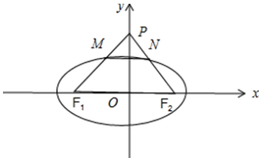
【点睛】本题考查椭圆离心率的求法，考查椭圆定义的应用，属于基础题.

16．已知抛物线$$C:y^{2}=4x$$的焦点为$$F$$，过点$$F$$且斜率为$$−1$$的直线与抛物线相交于$$M$$，$$N$$两点，直线$$l$$与抛物线相切且$$l\text{//}MN$$，则直线$$l$$的方程为______；$$P$$为$$l$$上的动点，则$$\overset{⃑}{PM}⋅\overset{⃑}{PN}$$的最小值是_______．
【答案】 $$y=−x−1$$ $$−14$$
【难度】0.85
【知识点】求直线与抛物线的交点坐标、数量积的坐标表示、求抛物线的切线方程
【分析】容易直接写出$$MN$$的方程；联立$$MN$$和抛物线的方程，求出$$M$$，$$N$$两点，由直线$$l$$与抛物线相切，求出直线$$l$$的方程，表示出$$P$$的坐标，表示出$$\overset{⃑}{PM}⋅\overset{⃑}{PN}$$即可求其最小值.
【详解】解：依题意可知，抛物线的焦点坐标为$$(1,0)$$，由于直线的斜率为$$−1$$，
故直线方程为$$y=−(x−1)$$，即$$y=−x\text{+1}$$，
由$$\{\begin{aligned}y=−x+1 \\ y^{2}=4x\end{aligned}$$，解得$$M(3+2\sqrt{2},−2−2\sqrt{2})$$，$$N(3−2\sqrt{2},−2+2\sqrt{2})$$．
设直线$$l$$的方程为$$y=−x+b$$，
由$$\{\begin{aligned}y=−x+b \\ y^{2}=4x\end{aligned}$$，化简得$$x^{2}−(2b+4)x+b^{2}=0$$，
由于直线和抛物线相切，判别式$$Δ={(2b+4)}^{2}−4b^{2}=0$$，
解得$$b=−1$$，
故直线$$l$$的方程为$$y=−x−1$$．
设直线$$l$$上任意一点的坐标$$P(x,−x−1)$$ ，
$$\overset{⃑}{PM}\text{=}\left(\text{3+2}\sqrt{\text{2}}−x,−1−2\sqrt{2}+x\right)$$，$$\overset{⃑}{PN}\text{=}\left(\text{3}−\text{2}\sqrt{\text{2}}−x,−1+2\sqrt{2}+x\right)$$，
代入$$\overset{⃑}{PM}⋅\overset{⃑}{PN}$$得$$\overset{⃑}{PM}⋅\overset{⃑}{PN}=2x^{2}−8x−6=2{(x−2)}^{2}−14$$，
当$$x=2$$时，取得最小值为$$−14$$
故答案为：$$y=−x−1$$；$$−14$$．
【点睛】以直线和抛物线的位置关系为载体，考查抛物线切线的求法以及向量数量积的最小值，基础题.
四、解答题

17．已知椭圆$$C:\frac{x^{2}}{a^{2}}+\frac{y^{2}}{b^{2}}=1(a>b>0)$$过点$$(1,\frac{\sqrt{2}}{2})$$，且焦距为2.
（1）求椭圆C的标准方程；
（2）设过点$$P(−2,0)$$的直线$$l$$与椭圆C交于不同的两点A,B，点$$G(0,−\frac{1}{2})$$，如果$$|GA|=|GB|$$，求直线$$l$$的方程.
【答案】(1) $$C:\frac{x^{2}}{2}+y^{2}=1$$ (2) $$l:y=\frac{2−\sqrt{2}}{2}(x+2)$$或$$y=0$$.
【难度】0.4
【知识点】根据直线与椭圆的位置关系求参数或范围、点斜式方程、根据椭圆过的点求标准方程
【详解】解: (1)由$$c=1$$和椭圆上的点$$(1,\frac{\sqrt{2}}{2})$$可求得椭圆$$C:\frac{x^{2}}{2}+y^{2}=1$$
(2)由题意直线$$l$$的斜率存在设为$$k$$,设$$l:y=k(x+2)$$,联立$$\{\begin{aligned}y=k(x+2) \\ x^{2}+2y^{2}-2=0\end{aligned}$$得
$$(1+2k^{2})x^{2}+8k^{2}x+8k^{2}-2=0$$设$$A(x_{1},y_{1}),B(x_{2},y_{2})$$,$$M(x_{0},y_{0})$$的中点设为$$M(x_{0},y_{0})$$
$$x_{1}+x_{2}=\frac{-8k^{2}}{1+2k^{2}},y_{1}+y_{2}=\frac{4k}{1+2k^{2}},Δ={(8k^{2})}^{2}-4(1+2k^{2})(8k^{2}-2)>0$$
则$$x_{0}=\frac{-4k^{2}}{1+2k^{2}},y_{0}=\frac{2k}{1+2k^{2}},-\frac{\sqrt{2}}{2}<k<\frac{\sqrt{2}}{2}$$,又$$|GA|=|GB|$$,所以$$GM⊥AB$$,
$$k_{GM}=\frac{y_{0}+\frac{1}{2}}{x_{0}}=\frac{\frac{2k}{1+2k^{2}}+\frac{1}{2}}{\frac{-4k^{2}}{1+2k^{2}}}=-\frac{1}{k},(k≠0)$$解得$$k=\frac{2-\sqrt{2}}{2}$$，$$k=\frac{2+\sqrt{2}}{2}$$（舍）
当$$k=0$$时,显然满足题意.
所以直线$$l$$的方程为$$l:y=\frac{2-\sqrt{2}}{2}(x+2)$$或$$y=0$$.

18．已知过点$$M(2,2\sqrt{3})$$的直线$$l$$与双曲线$$E:\frac{x^{2}}{4}−\frac{y^{2}}{3}=1$$交于$$A,B$$.
(1)求与双曲线$$E:\frac{x^{2}}{4}−\frac{y^{2}}{3}=1$$共渐近线且过点$$M$$的双曲线的方程；
(2)若线段$$AB$$的中点为$$M$$，求直线$$l$$的方程和三角形$$AOB$$面积.
【答案】(1)$$\frac{y^{2}}{9}−\frac{x^{2}}{12}=1$$
(2)$$y=\frac{\sqrt{3}}{4}x+\frac{3\sqrt{3}}{2}$$，12
【难度】0.85
【知识点】求双曲线中三角形（四边形）的面积问题、求共渐近线的双曲线的标准方程
【分析】（1）设所求双曲线为$$\frac{{x_{2}}^{2}}{4}−\frac{{y_{2}}^{2}}{3}=λ$$，将$$M(2,2\sqrt{3})$$代入即可求解.
（2）利用点差法求出直线$$l$$的方程$$y=\frac{\sqrt{3}}{4}x+\frac{3\sqrt{3}}{2}$$，将直线方程与双曲线方程联立，利用韦达定理即可求解.
【详解】（1）设所求双曲线为$$\frac{{x_{2}}^{2}}{4}−\frac{{y_{2}}^{2}}{3}=λ$$，
点$$M(2,2\sqrt{3})$$代入得$$λ=\frac{2^{2}}{4}−\frac{2{\sqrt{3}}^{2}}{3}=−3$$
$$\frac{y^{2}}{9}−\frac{x^{2}}{12}=1$$
（2）设$$A(x_{1}$$，$$y_{1})$$，$$B(x_{2}$$，$$y_{2})$$，点$$A,B$$在双曲线上
所以$$\frac{{x_{1}}^{2}}{4}−\frac{{y_{1}}^{2}}{3}=1$$，$$\frac{{x_{2}}^{2}}{4}−\frac{{y_{2}}^{2}}{3}=1$$
相减得$$\frac{x_{1}^{2}−{x_{2}}^{2}}{4}−\frac{y_{1}^{2}−{y_{2}}^{2}}{3}=0$$，即$$\frac{y_{1}−y_{2}}{x_{1}−x_{2}}=\frac{3}{4}\frac{x_{1}+x_{2}}{y_{1}+y_{2}}=\frac{\sqrt{3}}{4}$$
所以所求的直线$$l$$的方程为$$y=\frac{\sqrt{3}}{4}x+\frac{3\sqrt{3}}{2}$$
设$$A(x_{1}$$，$$y_{1})$$，$$B(x_{2}$$，$$y_{2})$$，
则由$$\{\begin{aligned}y=\frac{\sqrt{3}}{4}x+\frac{3\sqrt{3}}{2} \\ \frac{x^{2}}{4}−\frac{y^{2}}{3}=1\end{aligned}$$得$$9x^{2}−36x−39×4=0$$
所以$$x_{1}+x_{2}=4$$，$$x_{1}x_{2}=−\frac{39×4}{9}$$
$$x=0$$代入$$y=\frac{\sqrt{3}}{4}x+\frac{3\sqrt{3}}{2}$$的$$y=\frac{3\sqrt{3}}{2}$$
所以$$S_{△AOB}=\frac{1}{2}×\frac{3\sqrt{3}}{2}|x_{1}−x_{2}^{}|=\frac{3\sqrt{3}}{4}\sqrt{{(x_{1}^{}+x_{2}^{})}^{2}−4x_{1}x_{2}}=12$$.

19．已知抛物线$$C:y^{2}=2px$$过点$$A\left(1,2\right)$$．
（1）求抛物线$$C$$的方程；
（2）求过点$$P\left(3,−2\right)$$的直线与抛物线$$C$$交于$$M$$、$$N$$两个不同的点(均与点$$A$$不重合)．设直线$$AM$$、$$AN$$的斜率分别为$$k_{1}$$、$$k_{2}$$，求证：$$k_{1}⋅k_{2}$$为定值．
【答案】（1）$$y^{2}=4x$$；（2）证明见解析.
【难度】0.65
【知识点】抛物线中的定值问题、根据抛物线上的点求标准方程
【解析】（1）本题可将$$A\left(1,2\right)$$代入抛物线方程中求出$$p$$的值，即可得出结果；
（2）本题首先可设$$M\left(x_{1},y_{1}\right)$$、$$N\left(x_{2},y_{2}\right)$$以及直线$$MN$$的方程$$x=t\left(y+2\right)+3$$，然后通过联立直线$$MN$$的方程与抛物线方程即可得出$$y_{1}+y_{2}=4t$$、$$y_{1}y_{2}=−8t−12$$，最后通过$$k_{1}⋅k_{2}=\frac{y_{1}−2}{x_{1}−1}⋅\frac{y_{2}−2}{x_{2}−1}$$并化简即可得出结果.
【详解】（1）因为抛物线$$C:y^{2}=2px$$过点$$A\left(1,2\right)$$，
所以$$4=2p$$，$$p=2$$，抛物线方程为$$y^{2}=4x$$.
（2）设$$M\left(x_{1},y_{1}\right)$$，$$N\left(x_{2},y_{2}\right)$$，直线$$MN$$的方程为$$x=t\left(y+2\right)+3$$，
联立$$\{\begin{aligned}x=t\left(y+2\right)+3 \\ y^{2}=4x\end{aligned}$$，整理得$$y^{2}−4ty−8t−12=0$$，
$$Δ=16t^{2}+32t+48>0$$，$$y_{1}+y_{2}=4t$$，$$y_{1}y_{2}=−8t−12$$，
则$$k_{1}⋅k_{2}=\frac{y_{1}−2}{x_{1}−1}⋅\frac{y_{2}−2}{x_{2}−1}=\frac{y_{1}−2}{\frac{{y_{1}}^{2}}{4}−1}⋅\frac{y_{2}−2}{\frac{{y_{2}}^{2}}{4}−1}$$
$$=\frac{16}{y_{1}y_{2}+2\left(y_{1}+y_{2}\right)+4}=\frac{16}{−8t−12+8t+4}=−2$$，
故$$k_{1}⋅k_{2}$$为定值$$−2$$.
【点睛】关键点点睛：本题考查抛物线方程的求法以及抛物线与直线相交的相关问题的求解，通过联立直线的方程与抛物线方程以及韦达定理得出$$y_{1}+y_{2}$$、$$y_{1}y_{2}$$的值是解决本题的关键，考查计算能力，考查化归与转化思想，是中档题.

20．已知圆$$A:x^{2}+y^{2}+2x−15=0$$和定点$$B\left(1,0\right)$$，$$M$$是圆$$A$$上任意一点，线段$$MB$$的垂直平分线交$$MA$$于点$$N$$，设点$$N$$的轨迹为$$C$$.
（1）求$$C$$的方程；
（2）若直线$$y=k\left(x−1\right)$$与曲线$$C$$相交于$$P$$，$$Q$$两点，试问：在$$x$$轴上是否存在定点$$R$$，使当$$k$$变化时，总有$$∠ORP=∠ORQ$$？若存在，求出点$$R$$的坐标；若不存在，请说明理由.
【答案】（1）$$\frac{x^{2}}{4}+\frac{y^{2}}{3}=1$$；（2）存在定点$$R\left(4,0\right)$$.
【难度】0.65
【知识点】轨迹问题——椭圆、椭圆中存在定点满足某条件问题
【分析】（1）根据题意得$$\left|NM\right|=\left|NB\right|$$，进而得$$\left|NM\right|+\left|NB\right|=4$$，所以有$$\left|NA\right|+\left|NB\right|=4>\left|AB\right|=2$$，故点$$N$$的轨迹是以$$A$$，$$B$$为焦点的椭圆，再根据椭圆的定义即可得答案；
（2）假设存在点$$R\left(t,0\right)$$满足题设，设$$P\left(x_{1},y_{1}\right)$$，$$Q\left(x_{2},y_{2}\right)$$，联立直线$$y=k\left(x−1\right)$$与椭圆方程$$\frac{x^{2}}{4}+\frac{y^{2}}{3}=1$$得$$x_{1}+x_{2}=\frac{8k^{2}}{4k^{2}+3}$$，$$x_{1}x_{2}=\frac{4k^{2}−12}{4k^{2}+3}$$，再将$$OR$$平分$$∠PRQ$$转化为
直线$$RP$$与直线$$RQ$$的斜率之和为零，最后将式子带入化简即可求解.
【详解】（1）圆$$A:{\left(x+1\right)}^{2}+y^{2}=16$$，圆心$$A\left(−1,0\right)$$，
由线段$$MB$$的垂直平分线交$$MA$$于点$$N$$得$$\left|NM\right|=\left|NB\right|$$，
又$$\left|NM\right|+\left|NB\right|=4$$，
所以$$\left|NA\right|+\left|NB\right|=4>\left|AB\right|=2$$，
所以由椭圆的定义知点$$N$$的轨迹是以$$A$$，$$B$$为焦点的椭圆，
设其标准方程$$C:\frac{x^{2}}{a^{2}}+\frac{y^{2}}{b^{2}}=1$$，
则$$2a=4$$，$$2c=2$$，所以$$a^{2}=4$$，$$b^{2}=3$$，
所以曲线$$C:\frac{x^{2}}{4}+\frac{y^{2}}{3}=1$$.
（2）设存在点$$R\left(t,0\right)$$满足题设，
联立直线$$y=k\left(x−1\right)$$与椭圆方程$$\frac{x^{2}}{4}+\frac{y^{2}}{3}=1$$消$$y$$得
$$\left(4k^{2}+3\right)x^{2}−8k^{2}x+\left(4k^{2}−12\right)=0$$，
设$$P\left(x_{1},y_{1}\right)$$，$$Q\left(x_{2},y_{2}\right)$$，
则由韦达定理得$$x_{1}+x_{2}=\frac{8k^{2}}{4k^{2}+3}$$①，$$x_{1}x_{2}=\frac{4k^{2}−12}{4k^{2}+3}$$②，
由题设知$$OR$$平分$$∠PRQ⇔$$直线$$RP$$与直$$RQ$$的倾斜角互补，
即直线$$RP$$与直线$$RQ$$的斜率之和为零，
即$$\frac{y_{1}}{x_{1}−t}+\frac{y_{2}}{x_{2}−t}=0$$，即$$x_{1}y_{2}+x_{2}y_{1}−t\left(y_{1}+y_{2}\right)=0$$，
即$$2kx_{1}x_{2}−\left(1+t\right)k\left(x_{1}+x_{2}\right)+2tk=0$$③，
把①、②代入③并化简得$$\frac{\left(t−4\right)k}{4k^{2}+3}=0$$，即$$\left(t−4\right)k=0$$④，
所以当$$k$$变化时④成立，只要$$t=4$$即可， 所以存在定点$$R\left(4,0\right)$$满足题设.
【点睛】本题考查利用定义法求椭圆的方程，椭圆中的定点问题，考查运算能力与化归转化思想，是中档题.

21．如图，曲线$$C$$由上半椭圆$$C_{1}:\frac{y^{2}}{a^{2}}+\frac{x^{2}}{b^{2}}=1\left(a>b>0,y≥0\right)$$和部分抛物线$$C_{2}:y=−x^{2}+1\left(y≤0\right)$$连接而成，$$C_{1}$$与$$C_{2}$$的公共点为$$A$$，$$B$$，其中$$C_{1}$$的离心率为$$\frac{\sqrt{3}}{2}$$.
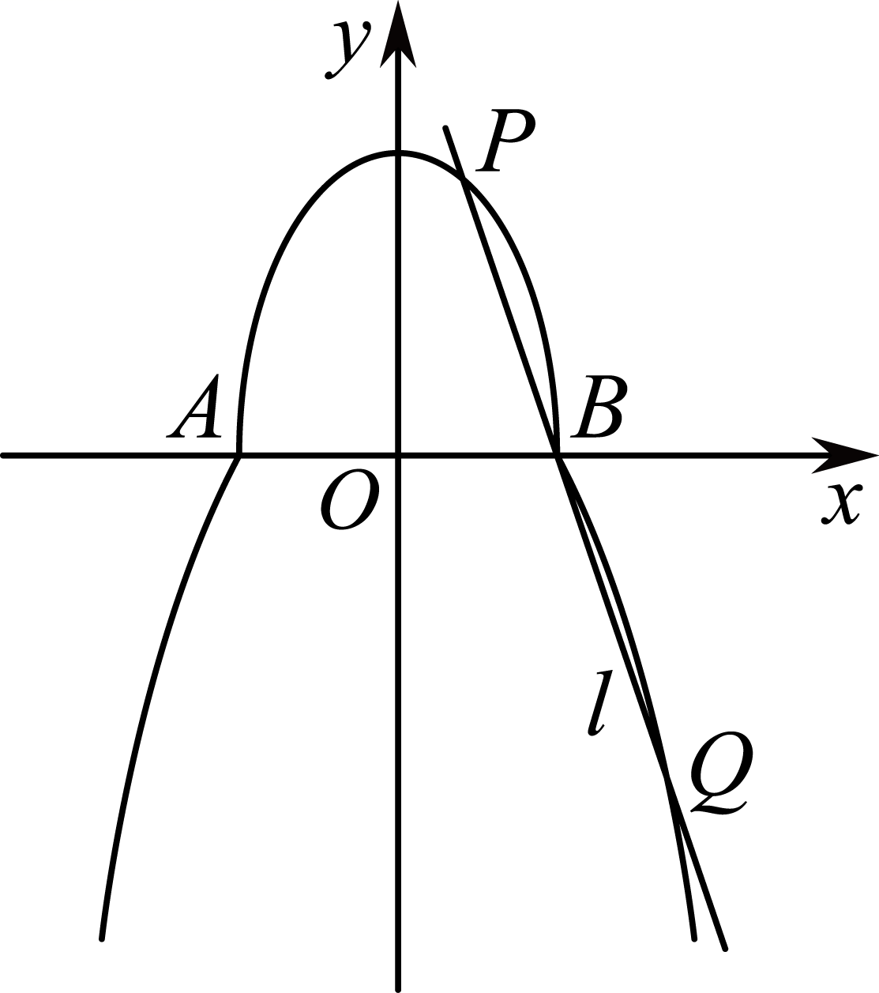
（1）求$$a$$，$$b$$的值.
（2）过点$$B$$的直线$$l$$与$$C_{1}$$，$$C_{2}$$分别交于点$$P$$，$$Q$$（均异于点$$A$$，$$B$$），是否存在直线$$l$$，使得以$$PQ$$为直径的圆恰好过点$$A$$？若存在，求出直线$$l$$的方程；若不存在，请说明理由.
【答案】（1）$$a=2$$，$$b=1$$；（2）存在，方程为$$8x+3y−8=0$$.
【难度】0.65
【知识点】求直线与抛物线的交点坐标、根据离心率求椭圆的标准方程、求直线与椭圆的交点坐标
【分析】（1）由$$C_{1}$$，$$C_{2}$$的方程，令$$y=0$$，得到$$A\left(−1,0\right)$$，$$B\left(1,0\right)$$，然后再利用$$\frac{c}{a}=\frac{\sqrt{3}}{2}$$求解；
（2）由（1）知上半椭圆$$C_{1}$$的方程为，设直线方程为$$y=kx\left(x−1\right)\left(k≠0\right)$$，代入$$C_{1}$$的方程，利用韦达定理分别求得点P，Q的坐标，再由 $$AP⊥AQ$$求解.
【详解】（1）在$$C_{1}$$，$$C_{2}$$的方程中，令$$y=0$$，可得$$x=b=1$$，
则$$A\left(−1,0\right)$$，$$B\left(1,0\right)$$.
设$$C_{1}$$的半焦距为$$c$$，
由$$\frac{c}{a}=\frac{\sqrt{3}}{2}$$及$$a^{2}−c^{2}=b^{2}=1$$，得$$a=2$$，
∴$$a=2$$，$$b=1$$.
（2）存在.由（1）知，上半椭圆$$C_{1}$$的方程为$$\frac{y^{2}}{4}+x^{2}=1\left(y≥0\right)$$.
由题意知，直线$$l$$与$$x$$轴不重合也不垂直，
设其方程为$$y=kx\left(x−1\right)\left(k≠0\right)$$，代入$$C_{1}$$的方程，整理得，
$$\left(k^{2}+4\right)x^{2}−2k^{2}x+k^{2}−4=0$$.（*）
设点$$P$$的坐标为$$\left(x_{p},y_{p}\right)$$，
∵直线$$l$$过点$$B$$，
∴$$x=1$$是方程（*）的一个根.
由一元二次方程根与系数的关系得$$x_{p}=\frac{k^{2}−4}{k^{2}+4}$$，从而$$y_{p}=\frac{−8k}{k^{2}+4}$$，
∴点$$P$$的坐标为$$\left(\frac{k^{2}−4}{k^{2}+4},\frac{−8k}{k^{2}+4}\right)$$.
同理，由$$\{\begin{aligned}y=k\left(x−1\right),k≠0 \\ y=−x^{2}+1,y≤0\end{aligned}$$，得点$$Q$$的坐标为$$\left(−k−1，−k^{2}−2k\right)$$，
∴$$\overset{⃑}{AP}=\frac{2k}{k^{2}+4}\left(k,−4\right)$$，$$\overset{⃑}{AQ}=−k\left(1,k+2\right)$$，
∵以$$PQ$$为直径的圆恰好过点A，
∴$$AP⊥AQ$$，
∴$$\overset{⃑}{AP}⋅\overset{⃑}{AQ}=0$$，即$$\frac{−2k^{2}}{k^{2}+4}\left[k−4\left(k+2\right)\right]=0$$.
∵$$k≠0$$，∴$$k−4\left(k+2\right)=0$$，解得$$k=−\frac{8}{3}$$.
经检验，$$k=−\frac{8}{3}$$符合题意.
故直线$$l$$的方程为$$8x+3y−8=0$$.

22．如图，已知双曲线$$C:\frac{x^{2}}{2}−y^{2}=1$$，经过点$$T\left(1,1\right)$$且斜率为$$k$$的直线$$l$$与$$C$$交于$$A,B$$两点，与$$C$$的渐近线交于$$M,N$$两点（从左至右的顺序依次为$$A,M,N,B$$），其中$$k∈\left(0,\frac{\sqrt{2}}{2}\right)$$.
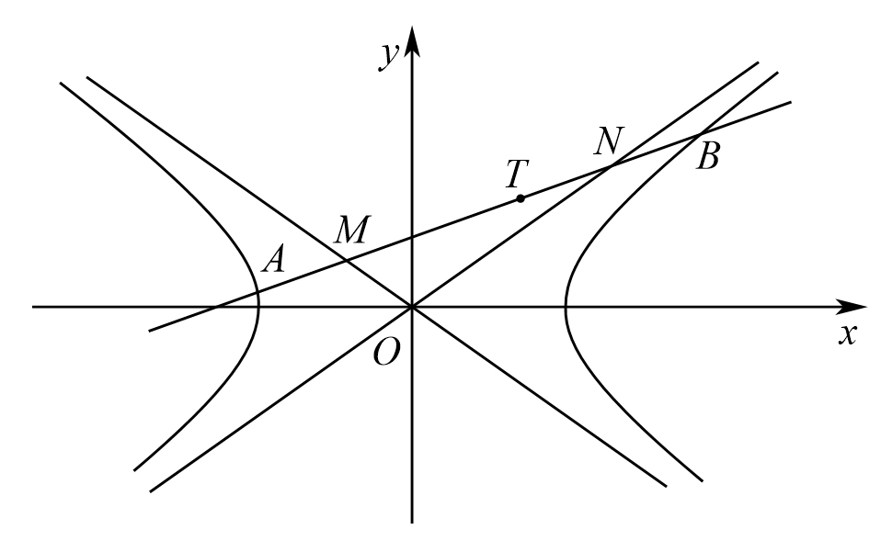
(1)若点$$T$$是$$MN$$的中点，求$$k$$的值；
(2)求$$△OBN$$面积的最小值.
【答案】(1)$$\frac{1}{2}$$
(2)$$\frac{\sqrt{6}−\sqrt{2}}{4}$$
【难度】0.65
【知识点】根据直线与双曲线的位置关系求参数或范围、求双曲线中三角形（四边形）的面积问题、根据韦达定理求参数
【分析】（1）联立直线$$l$$与双曲线方程，根据点$$T$$是$$MN$$的中点，列方程求解即可.
（2）联立直线$$l$$与双曲线方程，表示出$$\left|BN\right|$$的长，根据点到直线的距离公式表示出三角形的高，从而得到三角形面积表达式，即可求得结果.
【详解】（1）设$$A\left(x_{1},y_{1}\right),B\left(x_{2},y_{2}\right)$$
联立直线$$l$$与双曲线方程$$\{\begin{aligned}y=k\left(x−1\right)+1 \\ \frac{x^{2}}{2}−y^{2}=0\end{aligned}$$，消去$$y$$得$$\left(1−2k^{2}\right)x^{2}−4k\left(1−k\right)x−2{(1−k)}^{2}=0$$，
由韦达定理可知，$$x_{1}+x_{2}=\frac{4k−4k^{2}}{1−2k^{2}},x_{1}⋅x_{2}=\frac{−2{\left(1−k\right)}^{2}}{1−2k^{2}}$$
联立直线$$l$$与其中一条渐近线方程$$\{\begin{aligned}y=k\left(x−1\right)+1 \\ y=\frac{\sqrt{2}}{2}x\end{aligned}$$，解得$$x=\frac{1−k}{\frac{\sqrt{2}}{2}−k}$$
即$$x_{N}=\frac{1−k}{\frac{\sqrt{2}}{2}−k}$$，同理可得$$x_{M}=\frac{k−1}{\frac{\sqrt{2}}{2}+k}$$，
则$$x_{M}+x_{N}=\frac{4k−4k^{2}}{1−2k^{2}}=x_{1}+x_{2}$$，
则可知$$AB$$的中点与$$MN$$中点重合.
由于$$T\left(1,1\right)$$是$$MN$$的中点，所以$$\frac{4k\left(1−k\right)}{1−2k^{2}}=2$$，解得$$k=\frac{1}{2}$$；
（2）$$y=k\left(x−1\right)+1$$与$$\frac{x^{2}}{2}−y^{2}=1$$联立，消去$$y$$得
$$\left(1−2k^{2}\right)x^{2}−4k\left(1−k\right)x−2{(1−k)}^{2}−2=0$$
由（1）知，$$\left|BN\right|=\left|AM\right|=\frac{\left|AB\right|−\left|MN\right|}{2}$$.或$$S_{△OBN}=\frac{1}{2}\left(S_{△OAB}−S_{△OMN}\right)$$
由于$$\left|AB\right|=\sqrt{1+k^{2}}\frac{2\sqrt{2}\sqrt{{(1−k)}^{2}+1−2k^{2}}}{1−2k^{2}},\left|MN\right|=\sqrt{1+k^{2}}\frac{2\sqrt{2}\sqrt{{(1−k)}^{2}}}{1−2k^{2}}$$，
所以$$\left|BN\right|=\sqrt{1+k^{2}}\frac{\sqrt{2}\left(\sqrt{{(1−k)}^{2}+1−2k^{2}}−\sqrt{{(1−k)}^{2}}\right)}{1−2k^{2}}$$，
又$$O$$到直线的距离$$d=\frac{1−k}{\sqrt{1+k^{2}}}$$，所以
$$S_{△OBN}=\frac{1}{2}\left|BN\right|⋅d=\frac{\sqrt{2}}{2}⋅\frac{\left(1−k\right)\sqrt{{(1−k)}^{2}+1−2k^{2}}−\sqrt{{(1−k)}^{2}}}{1−2k^{2}}$$
$$=\frac{\sqrt{2}}{2}⋅\frac{\left(1−k\right)}{\sqrt{{(1−k)}^{2}+1−2k^{2}}+\sqrt{{(1−k)}^{2}}}$$
整理得$$S_{△OBN}=\frac{\sqrt{2}}{2}⋅\frac{1}{\sqrt{1+\frac{1−2k^{2}}{{(1−k)}^{2}}}+1}$$，
令$$t=1−k∈\left(1−\frac{\sqrt{2}}{2},1\right)$$，则$$\frac{1−2k^{2}}{{(1−k)}^{2}}=\frac{−2t^{2}+4t−1}{t^{2}}=−\frac{1}{t^{2}}+\frac{4}{t}−2$$，
当$$\frac{1}{t}=2$$，即$$k=\frac{1}{2}$$时，
$$\frac{1−2k^{2}}{{(1−k)}^{2}}$$的最大值为2，所以$$S_{△OBN}$$的最小值为$$\frac{\sqrt{6}−\sqrt{2}}{4}$$.

